Pain brioché au chocolat
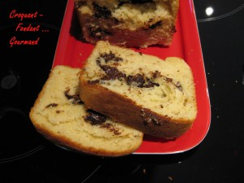 Pour 8 gourmands
- 200 g de chocolat noir ou de pépites de chocolat
- 450 g de farine
- 200 g de beurre mou
- 2 càc de levure sèche de boulanger
(ou 20 g de levure fraîche)
- 1 œuf
- 120 g de lait entier
- 50 g de sucre en poudre
- 1 càc de sel
1 moule à cake de 27 cm X 11 cm (ou un peu plus petit)
Beurré et fariné ou garni de papier sulfurisé.
Préchauffer le four à 210°C
Dans la cuve de la MAP, mettre le lait, l'œuf, le sel.
Verser la farine, faire un puits et mettre la levure et la recouvrir de farine.
Saupoudrer de sucre et parsemer de dés de beurre.
Lancer le programme "pâte seule" (1h20).
Si comme moi vous n'utilisez pas de pépites, coupez le chocolat en morceaux au couteau.
Lorsque la pâte a levé, l'étaler et la parsemer de pépites ou de morceaux de chocolat.
Façonner un gros boudin et le déposer dans le moule.
Recouvrir d'un linge et laisser lever de nouveau (30 min dans le four à 40° pour moi).
Je l'ai fendu de quelques traits au couteau sur la longueur.
Faire cuire pendant 30 min puis sortir du four.
Laisser reposer environ 15 min avant de démouler le pain brioché sur une grille pour le laisser refroidir.
Servir tiède ou froid.

